Краткосрочный план «Художественный труд» 8 класс
Раздел долгосрочного планирования: Культура дома
Школа: Многопрофильная гимназия №5 «Тандау»
Дата : ФИО учителя: Белова Галина Ивановна
Класс: 8 Участвовали: Не участвовали:
Тема урока |  | Декоративные изделия интерьера (2Д/3Д).  Эскиз. Подготовка материалов и оборудования.
Цели обучения, достигаемые  на этом уроке (ссылка на учебный план) |  | 8.1.6.2  Самостоятельно подбирать современные и нетрадиционные материалы для изготовления и отделки изделия, понимая, как они могут быть эффективно использованы.
Цель урока |  | Все учащиеся смогут:  -различать стили интерьера;  -подбирать материалы для декорирования изделия;  Большинство:  -объяснить выбор и использование современных и нетрадиционных материалов для изготовление изделия;  -разработать эскиз;  Некоторые:  -самостоятельно подбирать элементы декоративных изделий для различных стилей;  -определять эффективность использования современных материалов.
Критерии оценивания |  | -учащиеся распознают стили интерьера;  -разрабатывают эскиз декоративного изделия;  -подбирают нетрадиционный материал для изготовления.
Языковые задачи |  | Развивать академический язык, применяя предметную терминологию: дизайн, хай- тек, арт-деко
Привитие ценностей |  | - труд и творчество;  -развитие творческого воображения и пространственного мышления;  -сотрудничество, умение работать в группе.
Межпредметная связь |  | История, биология, геометрия, изобразительное искусство.
Предыдущие знания |  | Декорирование, дизайн, отделка
Ход урока
Запланированные  этапы урока | Виды упражнений, запланированных на урок: |  | Ресурсы
Начало урока | Организационный момент.  Психологический настрой.  Закройте глаза, положите руки на колени, расслабьтесь. Глубоко вдохните и выдохните. Выдохните всё, что вас беспокоит, что вам неприятно. Вдохните в себя свежесть нового дня, тепло солнечных лучей. Я желаю вам крепкого здоровья, хорошего настроения, успехов, доброго отношения к себе и друг другу. Я посчитаю до 5. На счёт 5- вы откроете глаза. Окружающий вас мир- большое волшебное зеркало. И мы сумеем с вами увидеть и почувствовать всю красоту окружающих нас предметов.  Введение в тему с помощью метода «Ассоциаций»: предлагаем учащимся поделиться своими ассоциациями со словом «комфорт». Каждое слово должно начинаться с букв, входящих в это слово.  Стратегия «Открытые вопросы».  Вниманию детей предлагаются слайды с изображением интерьера.  - что изображено на фото?  -что такое интерьер?  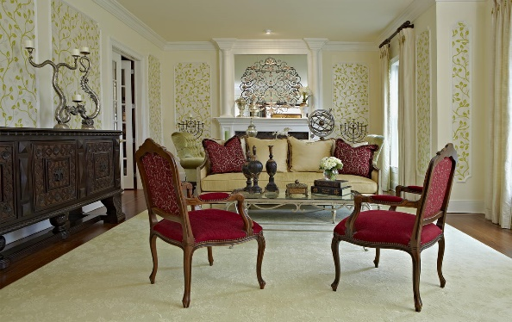  -чем отличаются интерьеры на фото?  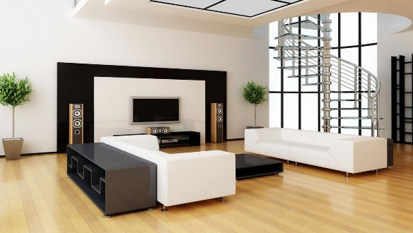  Как бы вы сформулировали тему урока?  Ответы детей.  Давайте попробуем определить и цели нашего урока.  Учащиеся высказывают свои предположения.  Озвучиваем тему и цели урока. |  | Звучит спокойная музыка  Слайды
Середина урока | Деление на группы «По цепочке».  Учитель выбирает несколько учащихся, каждый из них выбирает себе в группу второго участника, затем они вдвоём выбирают следующего и тд.  Стратегия «Водоворот».  Предлагаем группам найти информацию по стилям интерьера-классический, арт-деко, хай-тек…  Что характерно для каждого стиля?  Знакомство с информацией.  ФО «Светофор»  Какие изделия можно применить для декорирования интерьера? (панно, декоративные подушки, вазы, топиарии и тд.)  С помощью стратегии «Корзина идей» подводим детей к выбору материалов для изготовления декоративных элементов. Учащиеся работают в группах, предлагая свои идеи.  ФО «Светофор»  Динамическая пауза  Творческая работа: разработать эскиз декоративного изделия (2Д/3Д) для интерьера.  1 группа – коллаж  2 группа- декоративная ваза  3 группа- топиарий  Дескрипторы:  -проявляет творческий подход;  -подбирает цветовую гамму;  -использует нестандартные материалы;  -соблюдает правила композиции. |  | Интернет -ресурсы  Литература  Фотографии  https://yandex.kz/video/sear  ch?p=1&filmd=10853602901856144484&text=&noreask=1&path=wizard
Конец урока | Рефлексия. Метод «Ресторан».  Предлагаем учащимся представить, что всё время урока они провели в ресторане и теперь администрация ресторана просит их поделиться впечатлениями и высказать пожелания.  -Больше всего мне понравилось……  -Пожалуйста, добавьте……  Учащиеся пишут свои пожелания, впечатления на стикерах и приклеивают их на лист ватмана, комментируя.
Дифференциация – каким  способом вы хотите больше  оказывать поддержку? Какие задания вы даете ученикам более способным по сравнению с другими? | Оценивание – как Вы  планируете проверять  уровень усвоения материала  учащимися? |  | Охрана здоровья и  соблюдение техники  безопасности
Поддержка учителя в ходу всего урока.  Разные по уровню сложности виды работ. | Формативное оценивание методом «Светофор» |  | Здоровьесберегающие  технологии.  Динамическая пауза

